2022—2023学年度第一学期

学校 班级 姓名 学号

………………………密…………封…………线…………内…………不…………准…………答…………题………………………

九年级物理兴趣小组辅导练习（四）

总分：60分 时间：60分钟

**一、选择题（每小题2分，共20分）**

1．滑雪比赛中，选手的运动轨迹如图，如果不计空气阻力，下列说法中正确的是（　　）

A．在*a*、*c*两点时动能均为零 B．在*a*和*e*都处于静止状态，因此机械能相等

C．从*a*下滑到*b*过程中，机械能不变 D．从*c*下落到*d*过程中，机械能保持不变

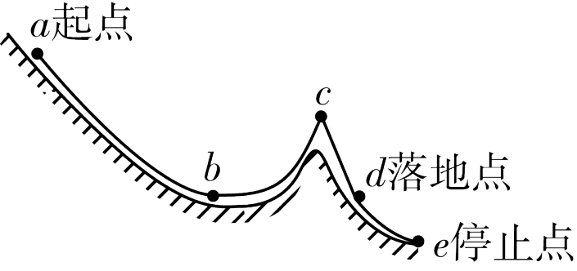 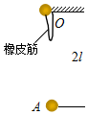 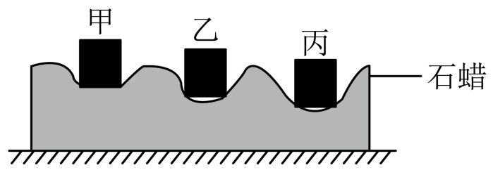

第1小题 第2小题 第3小题

2．原长为*l*的橡皮筋一端固定在*O*点，另一端悬挂一个小钢球，将钢球从*O*点释放，钢球运动到*A*点后开始向上返回，*O*、*A*两点间距离为2*l*，如图所示。则能反映钢球从*O*点运动到*A*点的过程中，其动能*Ek*随运动距离*s*变化的关系图象可能是（　　）

A．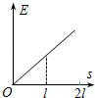 B．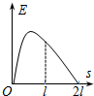 C．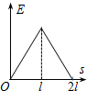 D．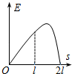

3．将质量相同的三块金属甲、乙、丙加热到相同的温度后，放到表面平整石蜡上．经过足够长时间后，观察到的现象如图所示．则三块金属的比热容（　　）

A．甲最大 B．乙最大 C．丙最大 D．一样大

4．如图两个相同的灯泡*L1*、*L2*串联，闭合开关，两灯都不亮．已知*L1*、*L2*中有一个灯泡的灯丝损坏，另一个完好．为判断哪一个灯泡损坏，下列操作及判断不正确的是(　　)

A．电压表两接线柱分别接a、b两点，闭合开关，如果电压表有示数，则说明*L2*损坏

B．电流表两接线柱分别接a、b两点，闭合开关，如果电流表有示数，则说明*L1*损坏

C．把一根导线两端分别接在a、b两点，闭合开关，如果*L1*发光，则说明*L2*损坏

D．把另一个相同的小灯泡*L*连接在a、b两点，如果*L*、*L1*发光，则说明*L2*损坏

5．如图所示，形状规则、密度均匀的木板AB放在水平桌面上，OA=2OB．当B端挂30 N的重物G时，木板A端刚刚开始翘起，木板重为（ ）

A．10 N B．15 N C．30 N D．60 N

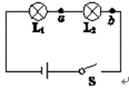 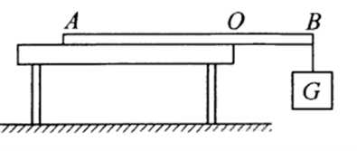 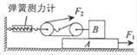

第4小题 第5小题 第6小题

6．如图F1=4N，F2=3N，物体A相对于地面静止，物体B以0.1m/s的速度在A表面向左匀速直线运动（不计测力计、滑轮和绳子自重及摩擦）．下列说法错误的是（    ）

A．F2的功率为0.6W B．弹簧测力计读数为9N

C．物体和地面间有摩擦力 D．增大F2，物体可能向左运动

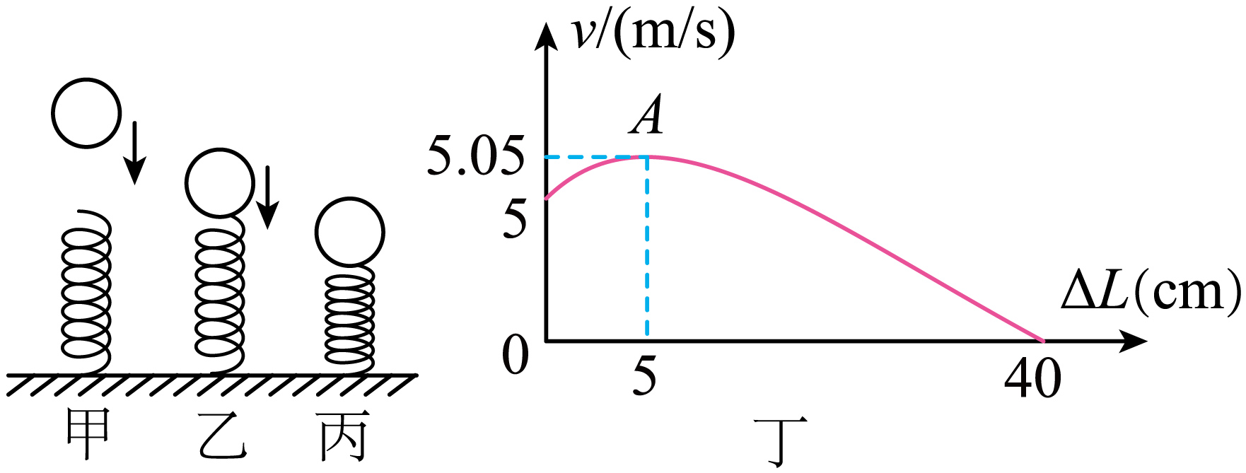7．小球从高处下落到竖直放置的轻弹簧上（如图甲），在刚接触轻弹簧的瞬间（如图乙），速度为5m/s。将弹簧压缩到最短（如图丙）的整个过程中，小球的速度和弹簧缩短的长度之间的关系如图丁所示，其中*A*为曲线的最高点。已知轻弹簧每受到0.5N的压力就缩短1cm，并且轻弹簧在从受到撞击到被压缩到最短的整个过程中始终发生弹性形变（*g*=10N/kg）。以下说法正确的是（　　）

A．实验中小球质量为0.25kg B．从接触弹簧并压缩至最短过程中，小球动能不断减小

C．小球在最低点速度等于零，处于平衡状态 D．整个过程中小球的机械能不变

8．如图电源电压为6V，闭合开关后，电压表的示数为4V，下列描述不正确的是（　　）

A．L1电压为2V B．L1和L2电压差为4V C．L2电压为4V D．L1和L2电压和为6V

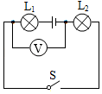 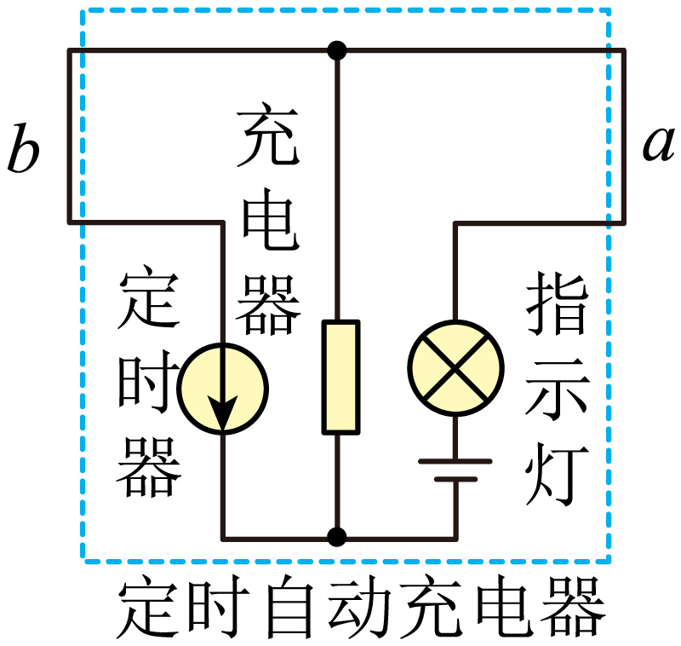 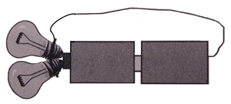

第8小题 第9小题 第10小题

9．电动自行车电池不能长时间充电，为了电动自行车的充电安全，小明设计了如图所示的定时充电器。用定时器控制充电时间，当定时器中有电流通过时，充电就会被断开。针对该充电器的设计方案，下面说法正确的是（　　）

A．定时器与充电器串联 B．在 *b*处安装开关S ，开关断开充电停止

C．充电时定时器相当于一根导线 D．停止充电，充电器处于短路状态

10．如图，小华用裸铜导线的一端将两只“3V  1W”小灯泡的螺旋捆绑在一起，并让两个灯泡的尾部金属点与电池正极接触，再将裸铜导线的另一端与电池负极接触（电池组电压为3V，导线与各处接触良好），那么，下列判断正确的是（　　）

A．两灯都发出昏暗的光，两灯串联 B．两灯都不亮，这样连接造成了短路

C．两灯都正常发光，且两灯并联 D．上面的灯正常发光，下面的灯没有电流通过

**二、填空题（共18分，每空1分）**

11．如图甲所示电路，电源电压保持不变，闭合开关S，灯L1、L2都发光且两电压表偏转格数相同，则灯L1两端的电压为_________V；一段时间后，若灯L1断路，则电压表V1的示数_________（变大/变小/不变 下同），电压表V2的示数__________。

12．如图所示电路中，当开关S1和S2都断开时，灯L1、L2和L3是______联；当S1闭合，S2断开时，灯泡____亮；当S1和S2都闭合时，L1、L2和L3是______联。

13．用同一酒精灯做冰熔化实验，其温度﹣时间图像如图。冰的质量为100g，*c水*＝4.2×103（kg•℃），不考虑对水加热时质量的变化。冰完全熔化后水的体积为 ______cm3；从18min到22min的时间段内，水吸收的热量______J；冰的比热容 ______J/（kg•℃）。

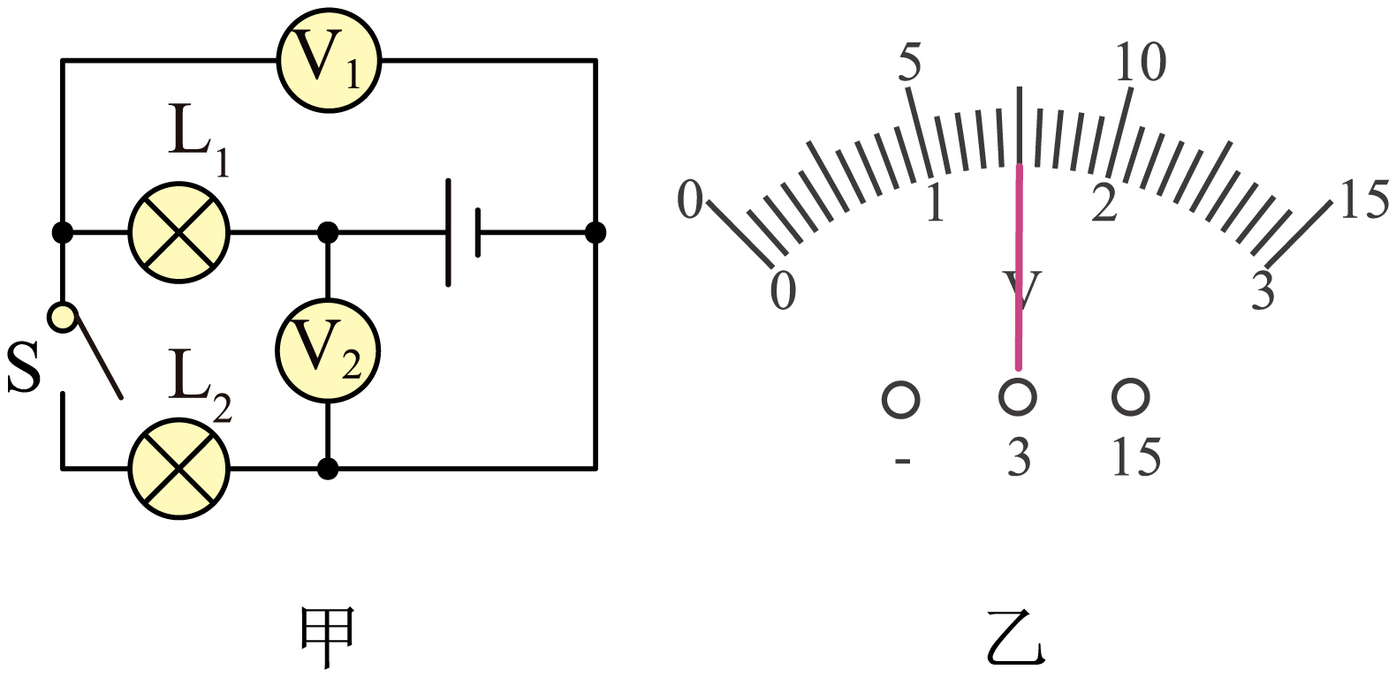 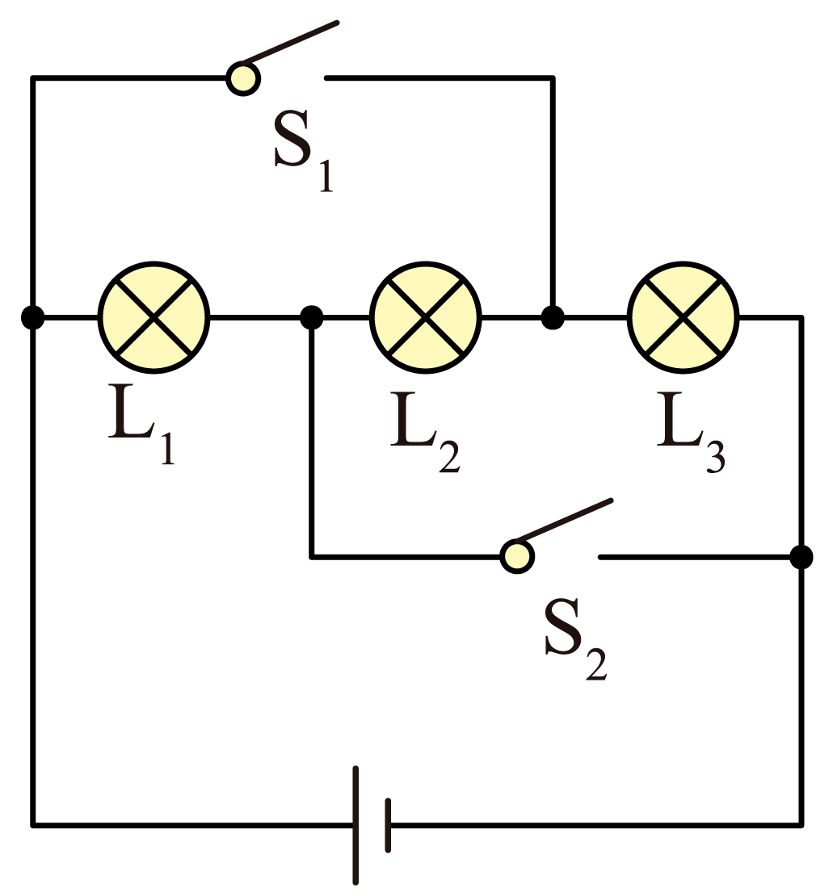 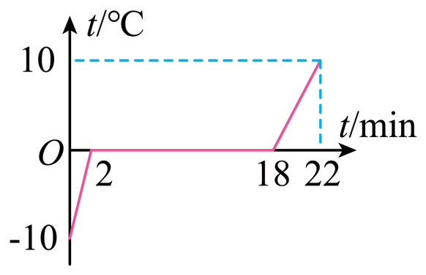

第11小题 第12小题 第13小题

14．为了比较水和沙石的吸热能力，器材：两个相同的酒精灯、烧杯、温度计、水和沙石。

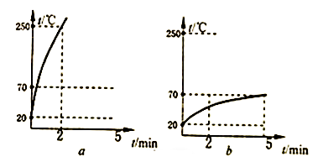（1）在两个相同的烧杯中应加入初温相同、______（①质量相等 ②体积相等 ）水和沙石；

（2）根据实验绘制出了沙子与水的温度随加热时间变化的图象如图，图中______（*a*/*b*）是水吸热升温的图象；原因是水的吸热本领比沙石的吸热本领________。

（3）不计热量损失，由图象可以计算出沙石的比热容约为________ J/（kg·℃）。

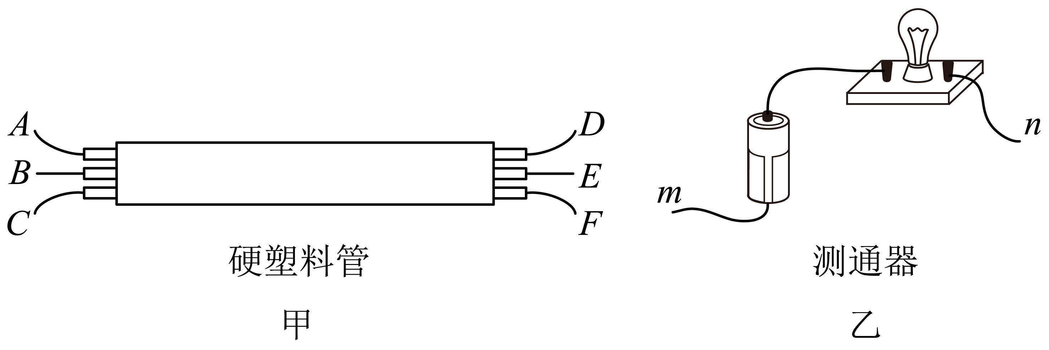15．物理课上，老师让鉴别一根由宿舍楼通向教学楼内含有三根完全相同导线的电线，如图甲所示。李华为了辨别哪两个线头为同一根导线的两端，他用图乙测通器来测试，操作过程如下：

连接*A*和*C*，将*m*连接在*D*上。当*n*连接*E*时灯泡发光，连接*F*时灯泡不发光。由此可以确定 _____（填字母）为同一导线的两端；为了弄清另两根导线的两端，可连接*A*和*B*，测通器的一端必须与 _____相连时，另一端只需接触一根导线就能将两根导线辨别开。

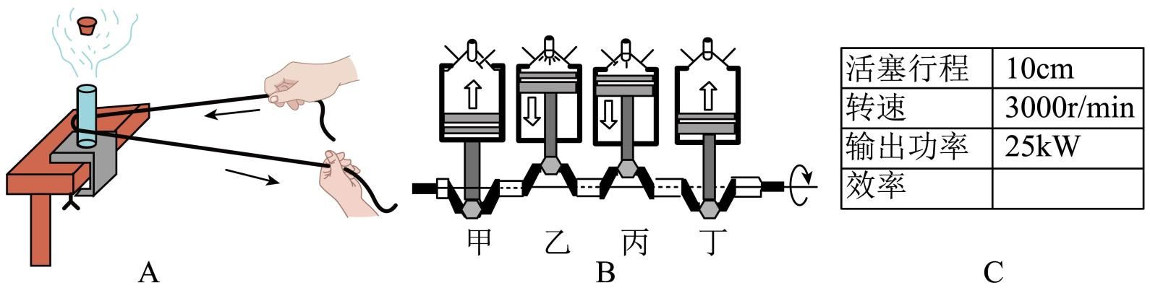16．如图A迅速来回拉绳子，看到塞子被顶出，塞子被顶出过程的能量转化相当于B图中的_____（甲/乙/丙/丁）冲程能量转化。若B图中的四缸四冲程柴油机中某一缸的各参数如图C，1s内该缸对外做功_____次，若该冲程消耗柴油0.0625g，理论上该冲程的热机效率为_____%。（）

**三、解答题（共22分，第17、18每小问2分，其余每空、图1分）**

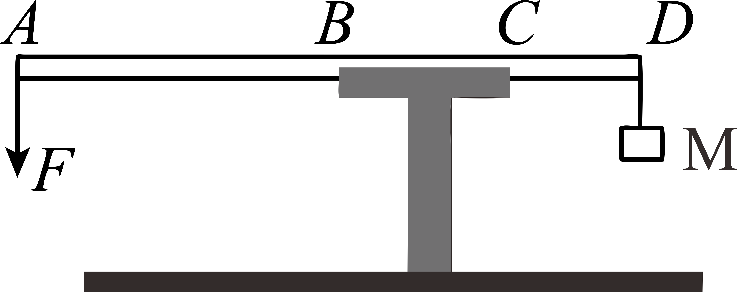17．如图轻质杠杆*AD*放在钢制水平凹槽*BC*中，杠杆*AD*能以*B*点或*C*点为支点转动。*D*端挂有一个质量为2kg的重物M，M的体积为10-3m3，在*A*点施加一个竖直向下的力*F*，使得杠杆保持水平平衡。已知*AB*=4*BC*=4*CD*=0.8m，求：（1）重物M的重力（2）若保持杠杆水平平衡，*F*的最大值为多少N？（3）若*AD*不是轻质杠杆，而是质量分布均匀且重为6N的杠杆。现撤去力*F*，保持杠杆和M在图中位置不变，且把重物M浸没在某种液体中，要能保持杠杆水平平衡，液体的最小密度为多少kg/m3？

18．五一期间，小明爸爸利用家中汽车进行了自驾旅游，汽车以120km/h的速度匀速行驶了2h，从油量指示表上估计出消耗汽油约16L。汽油密度*ρ*＝0.75×103kg/m3，汽油热值*q*＝4.6×107J/kg,汽油机的效率约为30%。求：（1）16L汽油完全燃烧放出的热量。（2）汽车发动机输出的有用功。（3）汽车匀速行驶过程中所受的阻力。

19．小明和小华探究并联电路中电流的关系，他们设计的电路如图甲所示：

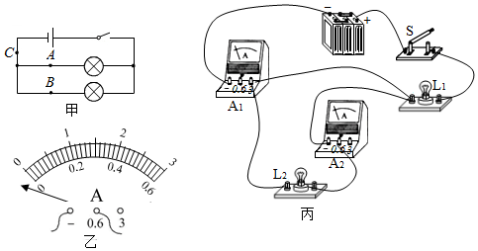(1)闭合开关前，发现电流表指针向着没有刻度的一侧偏转，如图乙，接下来他应该_____；

|  |  |  |  |
| --- | --- | --- | --- |
| 次数 | *A*处电流*IA*/A | *B*处电流*IB*/A | *C*处的电流*IC*/A |
| 1 | 0.10 | 0.12 | 0.22 |
| 2 | 0.22 | 0.24 | 0.46 |
| 3 | 0.26 | 0.30 | 0.56 |

(2)在实验过程中他们连接了如图丙电路，闭合开关后，观察到灯L2______（发光/不发光）；请在图丙上只改动一根导线，符合L1、L2并联，电流表A1测干路电流，A2测灯L2的电流，开关控制所有用电器；（在需要改动的导线上画“×”，并补全电路，导线不许交叉）

(3)他们改正错误后把电流表分别接入到电路中的*A*、*B*、*C*处，测出电流如下表：通过分析，得出的结论；

(4)在实验中可以采用______或______的方法改变*A、B、C*处电流次数电流的大小从而进行多次实验。

20．小王和小明利用如图两套装置探究①“不同物质吸热升温的现象”以及②“不同燃料充分燃烧放热的现象”，液体和燃料的质量以及种类根据实验的需要和方便进行正确选取。

（1）两个实验中都要控制___________（选填“燃料、杯中液体”）质量相等；

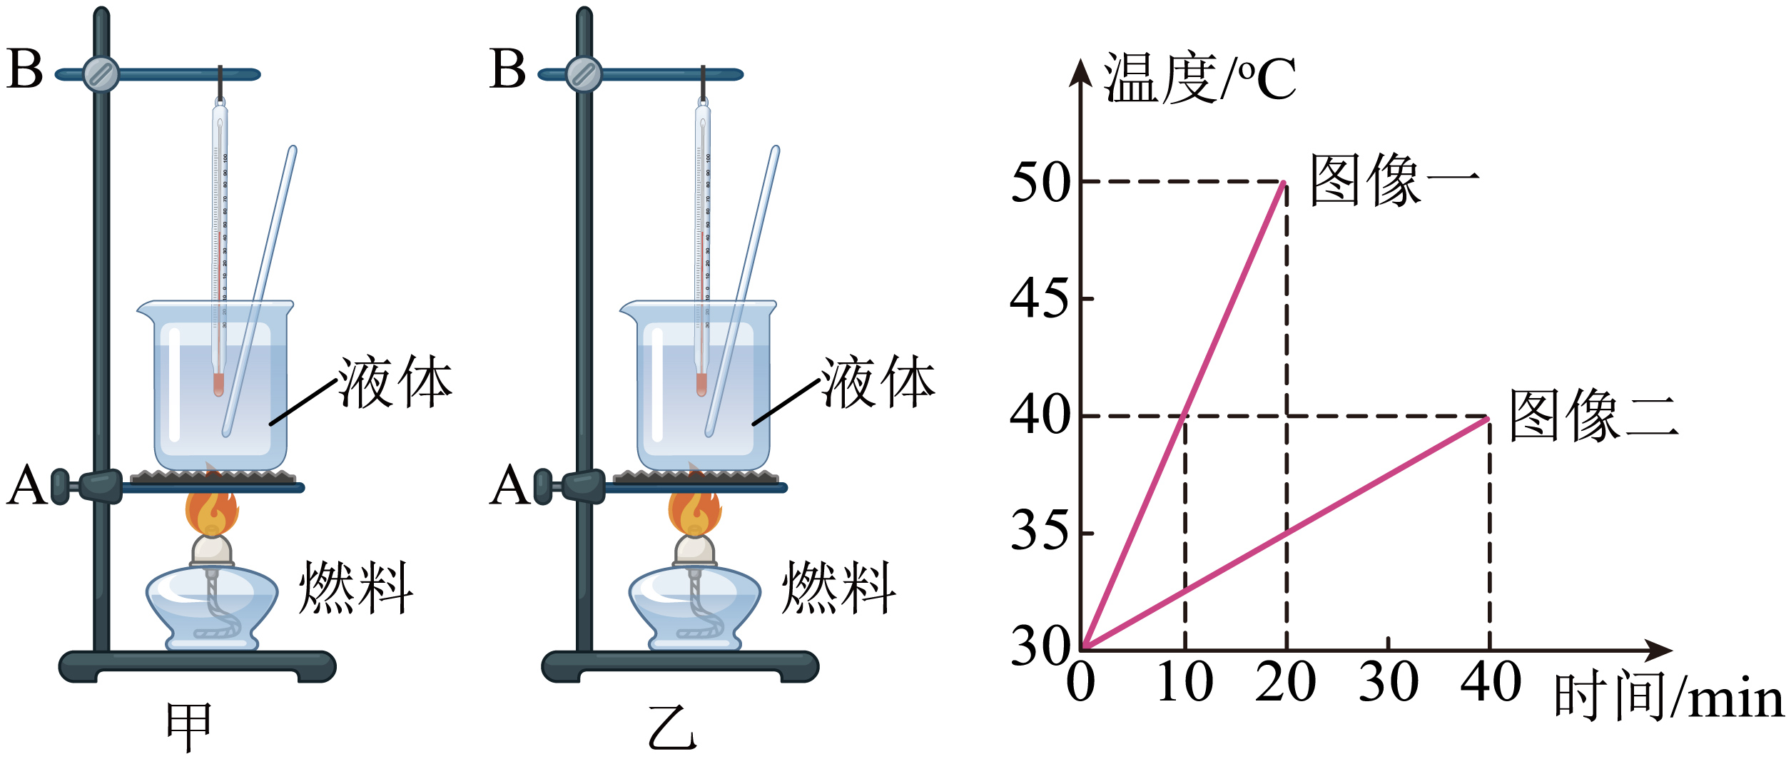（2）在探究“燃料燃烧放出的热量”，燃烧放热多少是通过_______来反映的（填写序号）； A．温度计上升的示数    B．加热时间

（3）根据所测数据都画出了如图图像（不计热量的损失），则根据图像可计算出，探究“不同燃料充分燃烧放热的现象”中，图像一和图像二表示两种燃料的热值之比为________；

（4）根据*Q* 吸=*cm*Δ*t* 计算出液体吸收的热量，再根据*Q*=*mq* 计算出燃料的热值，发现结果与资料中给出的煤燃料热值相比偏_____（大/小），分析原因可能是：___________。